今日动态

2024.6.19 星期三 天气 晴

今日主题：热闹的夏天

1. **来园情况**

出勤：今天9位小朋友请假。

1. **集体活动《美术：游泳》**

本次活动是一次命题绘画活动。主题是夏天最常见的游泳运动。游泳时人们会呈现各种不同的姿态。本次活动主要让孩子们观察人物游泳时的动态特征，以绘画的形式画出人物游泳时的基本形态并表现水中嬉戏的场景。

丁曼婷、申晓文、徐佳伊、章昕媛、王若鑫、王秋瑶、郑书韵、蒋翊晗、杨易、李璟睿、周艺天、刘锦宥、黄梓宸、魏锦宸能用绘画的方式表现游泳者的不同姿态（正、背面），并能合理布置画面，大胆表现画面内容。王知霖、徐梓赫、谭沁、徐筱晞、张悦威、王楷博、徐诺、吴文欣、小朋友也能细致观察，大胆作画，继续加油吧！

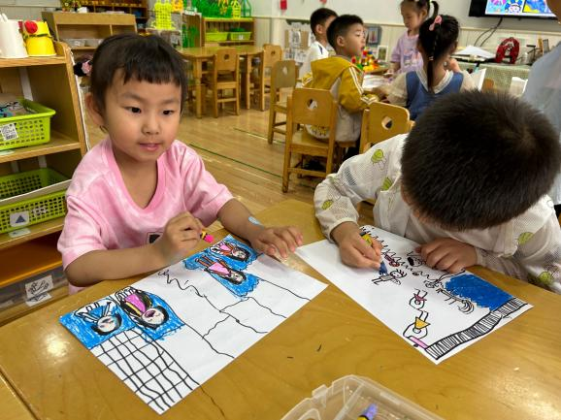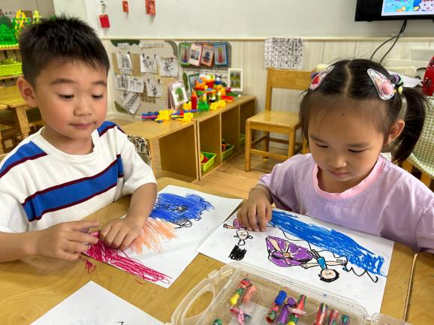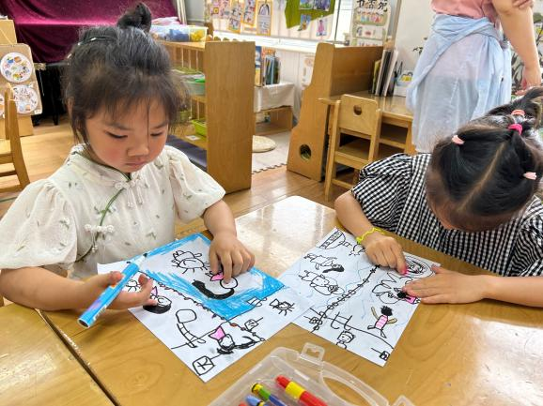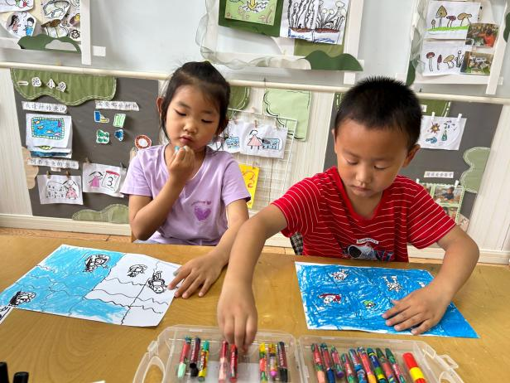

**三、区域游戏**

|  |  |
| --- | --- |
| **9ac5681f5476ce9dd5cac95becfaaffe** | **b9d797d7f6729c26e53b25deeb568513** |
| **七巧板装回去也需要一定技巧哦。** | **先折纸再剪去不要的部分，漂亮的作品就完成啦。** |
| **016094ae5aeba7857b6d9e636e1030d5** | **c09947c6480a3ae8dc8f7bf7e6eb5958** |
| **在每个柱子上装饰下小花就会更漂亮哦** | **各种材料拼一拼可以变出很多立体的作品。** |

**五、生活活动**

午餐情况：中午吃的是什锦咖喱饭、肉圆山药木耳汤！

今天所有的小朋友都能够较快的将自己的饭菜吃完，其中章昕媛、吴文欣、魏锦宸小朋友进餐时也要专心一些，王知霖、谭沁、张悦威小朋友剩了一点饭哦！

**六、温馨提示**

1.天气炎热，请关注幼儿的身体状态，少食冷饮，建议不带病上学哦！

2.夏天蚊虫变多，小朋友可以自备驱蚊液带来幼儿园，老师可以统一给孩子们喷一喷！谢谢配合！

3.最近咳嗽的小朋友增多，请在家好好休息后再来园哦。

4.下雨天，接送幼儿路上请注意安全。